«Искусство – это возможность принести в мир свою собственную красоту»

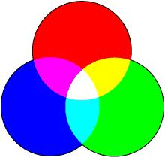

Учебное пособие по созданию видеороликов на примере PES2009

«Учебное пособие» в данном случае это и есть аналог модного словечка «Tutorial», но привлекать его в заглавии я не решился. Не решился называть свою «Яхточку» непонятным словом, с которым меня ничего не связывает. А так, меня будут подогревать студенческие воспоминания ☺
Ну да ладно.

- Исходный материал.
Достигается 2мя способами: первый и самый распространённый это прямое «сдирание» информации с экрана при помощи популярной программы FRAPS (или подобной zdrecorder). Второй, как вариант Ы, это использование внешних источников записи, таких как цифровой фотоаппарат или видеокамера сотового телефона.

FRAPS
Эта программа мало весит, её легко найти, легко скачать и переслать другу, но главное она простая, так как имеет минимум настроек.
Интерфейс программы состоит из 4х страниц. 1я страница (вкладка) General
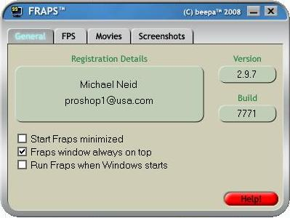
Тут ничего существенного. Только замечу, что эта крякнутая версия программы может записывать продолжительные видео фрагменты.

2я страница - FPS
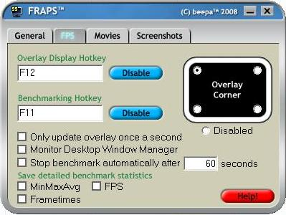
При нажатии «горячей» клавиши F12 в углу экрана будет появляться желтый индикатор количества кадров в секунду в игре.

3я страница – Movies
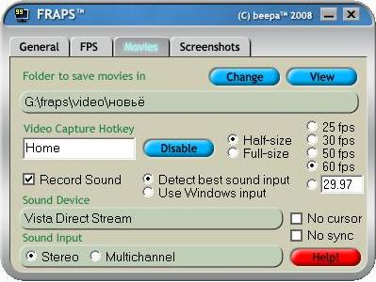
Здесь указываем директорию, куда будут сохраняться видео файлы. Так как сохраняемые файлы программы очень велики, то хорошо бы уделить этому делу вместительное местечко на харде.
Далее указываем «горячую» клавишу, которой следует включать запись и выключать. При записи, желтый индикатор количества кадров в секунду, станет красным, и будет уже показывать, сколько кадров в секунду будет на сохраняемом видео. В связи с чем, советую держать индикатор fps в поле зрения, чтобы не путаться, а идёт ли сейчас запись или нет. Сам счётчик кадров на готовом видео виден не будет (при аналогичных настройках второй страницы FPS).
На картинке этот параметр равен 60fps.
Приятное совпадение ещё в том, что PES2009 играется точно в 60 кадров, и при записи в 60 fps, не зависимо от Half и Full-size, видео будет гладким. Ну а если вы захотели достичь идеального качества видео файла, то ставьте Full-size при 60 fps – при таком раскладе отличить реальную игру от просмотра видео файла не реально ☺. Секунда такой роскоши, правда, будет стоять вам 30ти мегабайт на винте.
А галочкой указываете, записывать ли звуковой ряд или нет.

4я страница - ScreenShots

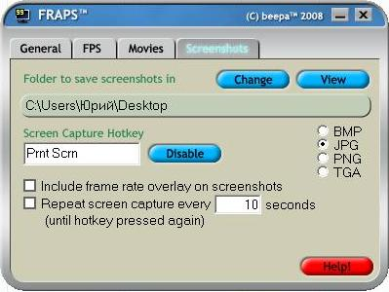
Так же указываем удобную директорию и горячую клавишу. С расширениями PNG и TGA я не дружил, так что только скажу за BMP и JPG. Отличие BMP от JPG можно увидеть невооруженным глазом, так что для игры BMP в самый раз.
А JPG я иногда использовал для скринов с фильмов, когда выкладывал их на торенты, просто на некоторых торентах BMP нельзя выкладывать.

Вот это вроде бы и есть весь необходимый теоретический минимум для подготовки материала. На практике все конечно легче: нажал кнопочку и отжал ☺.

2. Создание видео.
Начинающим советую использовать программу Nero Vision, которая входит в пакет программ Nero 8 и, возможно, в Nero 7. При запуске появится такое окошко:
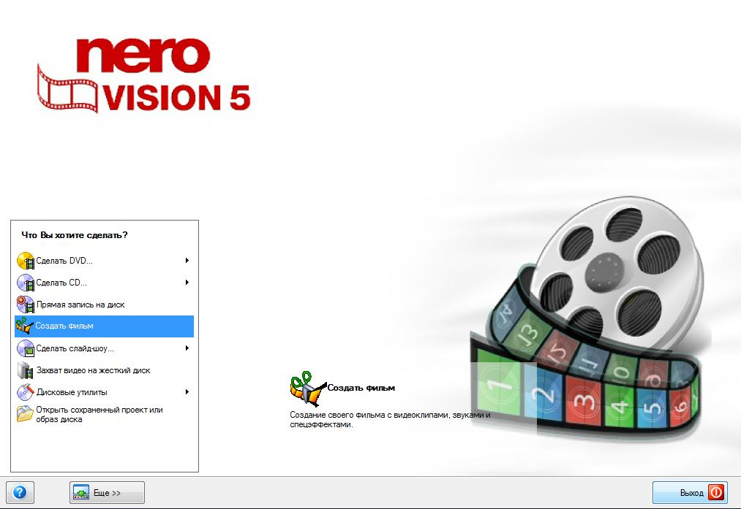
Выбираем пункт «Создать фильм» или что нить похожее на «Creating Video». В общем, ориентируйтесь на рисунок киноплёнки с ножницами ☺.
После этого появляется интерфейс программы:
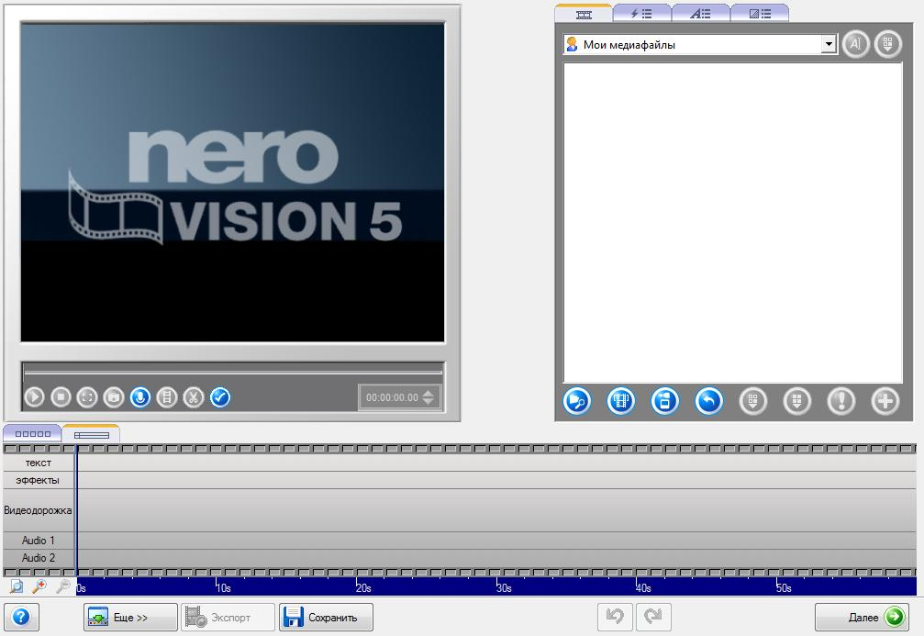
Интерфейс состоит из трёх частей: экран, справа от него проводник и снизу так называемая рабочая область программы, которая может быть двух видов. На рисунке показан вид с временной шкалой и со всеми причиндалами: текст, эффекты и т.п. Сам вид выбирается в закладках, расположенных слева под экраном:
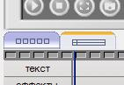
Для начала перетащите видео эпизод из папки в рабочую область программы, как показано на рисунке красной стрелкой.
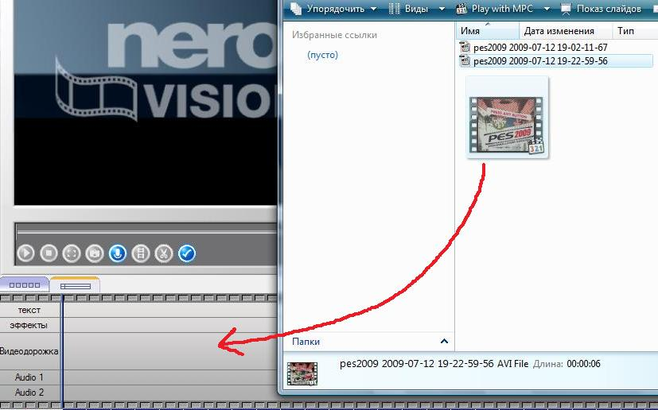

ЭКРАН:
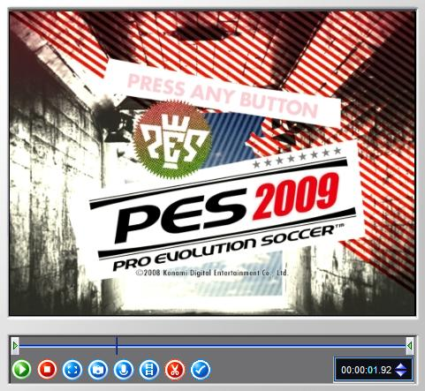
Его «фэйс» состоит из шкалы движения, кнопок управления и секундомера.

Шкала
Начало и конец видео эпизода обозначены зелёненькими стрелочками, которые при необходимости можно двигать, чтобы обрезать эпизод.
Синенькая полосочка указывает кадр эпизода, который проигрывается на экране.

Кнопки управления
- Воспроизведение/Пауза
- Стоп. После чего эпизод воспроизводится с начала. Нажав Стоп два раза, с начала будет проигрываться весь ролик.
- Полноэкранный режим.
- Скриншот.
- Запись звука на видео, допустим, с микрофона.
- Разделить эпизод на два, в том месте, где он проигрывается (где находится синея полосочка)
- Обрезка эпизода. Сначала указываем зелёненькими стрелочками начало и конец эпизода, а потом обрезаем, нажав на эту кнопочку.
- свойства эпизода. Информация о времени эпизода и о громкости звуковой дорожки эпизода, которую можно заглушить или наоборот усилить. Такую информацию также можно получить, щелкнув два раза левой кнопкой мыши по эпизоду на видеодорожке.

Секундомер
Инструмент, с помощью которого можно обрезать эпизоды с точностью до кадра.
Часы : минуты : секунды : сотые
Бирюзовый цвет на секундомере указывает на то, что при однократном нажатии стрелки вверх или вниз, отсчёт будет вестись в секундах (как на рисунке).
Нажав левой кнопкой мыши на секундомер в области сотых, переключаемся на отсчёт в сотых. Или говоря по иному в кадрах. 0,04 секунды = 1 кадр.
Роль стрелочек выполняет курсор на клаве.

ПРОВОДНИК:
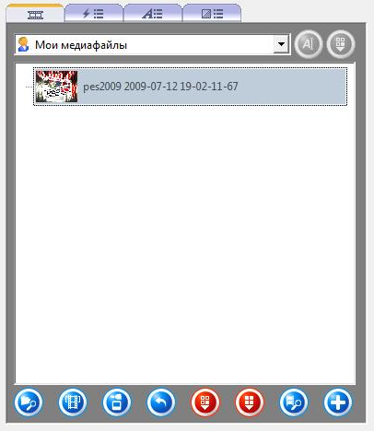

Сверху расположены 4 вкладки. Самая первая это медиафайлы, которые использовались в ролике. Следом закладка с видеоэффектами, далее текстовые эффекты и в четвёртой вкладке хранятся различные видеопереходы.
С кнопочками разберётесь сами ☺. Первая кнопка отвечает за добавление медиафайлов в проводник, но я лично никакими кнопками не пользовался, а необходимые файлы добавлял сразу из папок.

РАБОЧАЯ ОБЛАСТЬ:

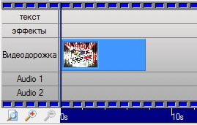

В поле «текст» вставляются текстовые эффекты, в «эффекты» - видеоэффекты, по середине размещаются непосредственно сами видеофайлы, ну и две дорожки для звуковых файлов.
Внизу расположена шкала времени и кнопочки для масштабирования.

Так что экспериментируйте! ☺
И почаще сохраняёте свои проекты, а то всякое бывает!

И когда будите сохранять ролик в файл, попробуйте формат Nero Digital(TM) AVC и профиль Standard – AVC. При таких настройках, файл получится в меру качественным и лёгким.

ПРИКЛАДНЫЕ ПРОГРАММЫ

Для обработки фотографий советую использовать PhotoArtist 2 – эта программа очень мало весит, проста в использовании и богата возможностями. Так же не забываем Paint (Пуск->Стандартные->Paint) для изменения размера фото.

А так же может пригодиться програмка VirtualDub. Некоторые с помощью этой програмки и делают простенькие нарезки голов. Она прекрасно сжимает видео и может сохранять аудио дорожку с любого видео. К примеру, вы захотели вставить некую фразу из фильма. Для этого нужно запустить FRAPS, запустить фильм, и по аналогии с PES2009, записать фрапсом нужный материал. Потом этот кусок из фильма помещается в программу для вырезки из него аудио. Кстати этот видео кусок можно вставлять сразу в одну из аудиодорожек Nero – она его сама примет как звук, а видео спрячет.
Но как бы оно ни было, для работы со звуком эти программы не годятся. А вдруг охота обрезать звук до долей секунды, накласть эффект эха или постепенного нарастания громкости? – для этого нужны специальные программы. Это может быть и Sony Sound Forge или Adobe Audition или тому подобные программы. Я лично пользуюсь древним адобом версии 1.5 – там можно делать классические операции: сведение, эффекты, обрезка, громкость и т.д.

Короче говоря, современный мир может предложить кучу программного обеспечения для работы с видео и аудио. В ОС есть встроенный Windows Movie Maker – можете там похимичить, есть Pinnacle Studio 9, она очень похожа на Nero Vision, но, увы, не может работать с увесистыми файлами, а FRAPS именно такие файлы и поставляет. Но если сильно захотеть, можно все фрапсовые файлы пережать в аудиодабе и работать с ними в пинакле. Хотя, может, в поздних версиях такого минуса в программе нет.
Есть ещё так называемые проффесиональные программы типа Sony Vegas. Там можно делать то, что вышеописанным программам и не снилось. Так что если вы почувствуете тесноту в Nero Vision, то начинайте медленно и верно изучать Вегас, благо учебников в нэте навалом.

